

Inserir Guia de Devolução
O objetivo desta funcionalidade é inserir uma guia de devolução nas bases de dados do GSAN. Ela pode ser acessada via Menu de sistema, no caminho: GSAN > Arrecadação > Devolução > Guia de Devolução > Inserir Guia de Devolução.
Feito isso, o sistema visualiza a tela a seguir:

Observação
Informamos que os dados exibidos nas telas e relatórios a seguir são fictícios, e não retratam informações de clientes.
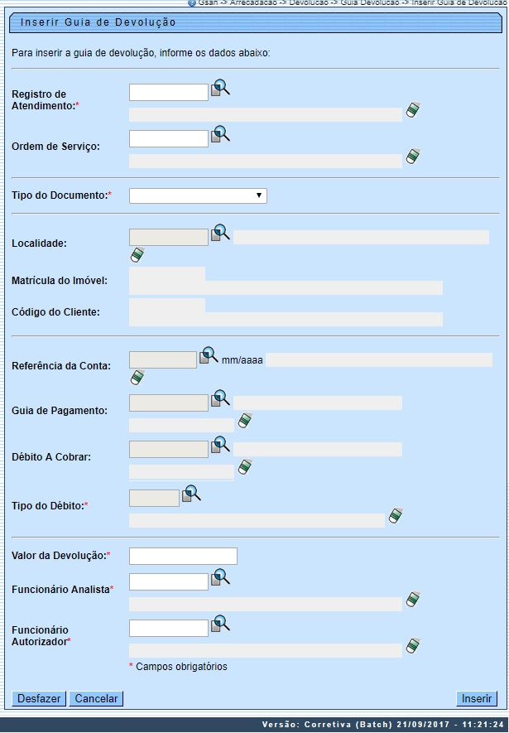
Acima, informe obrigatoriamente número do Registro de Atendimento (R.A.), ou o número da Ordem de Serviço (O.S.). Caso deseje pesquisá-los, clique em . Em seguida, o sistema exibe as telas de pesquisa, respectivamente, Pesquisar Registro de Atendimento e Pesquisar Ordem de Serviço.
Caso o R.A. tenha sido informado, o sistema preenche a matrícula do imóvel ou código do cliente. Caso tenha sido informada a Ordem de Serviço, o sistema obtém o número do Registro de Atendimento através dessa O.S., exibindo o R.A. sem permitir alteração. Informe os demais campos necessários à inclusão da guia de devolução e clique no botão . Para detalhes sobre o preenchimento dos campos clique AQUI.
Antes de inserir a nova guia, o sistema efetua algumas validações:
- Verificar existência do registro de atendimento:
  - Caso não exista o Registro de Atendimento, o sistema exibe a mensagem: Registro de Atendimento inexistente.
- Validar registro de atendimento:
  - Caso o Registro de Atendimento não esteja associado a um imóvel ou a um cliente, o sistema exibe a mensagem: Não há Imóvel nem Cliente associado ao Registro de Atendimento «Registro de Atendimento».
  - Caso a situação do Registro de Atendimento seja encerrada, o sistema exibe a mensagem: Registro de Atendimento está encerrado.
  - Caso o tipo de solicitação do Registro de Atendimento não permita a geração de guia de devolução, o sistema exibe a mensagem: Especificação do Tipo de Solicitação do Registro de Atendimento não permite a geração de Guia de Devolução.
- Verificar existência da ordem de serviço:
  - Caso não exista a ordem de serviço, o sistema exibe a mensagem: Ordem de Serviço inexistente.
- Validar ordem de serviço:
  - Caso a Ordem de Serviço não esteja associada a um Registro de Atendimento, o sistema exibe a mensagem: Ordem de Serviço não está associada a um Registro de Atendimento.
  - Caso a Ordem de Serviço esteja associada a um Registro de Atendimento, e o Registro de Atendimento não esteja associado a um imóvel ou a um cliente, o sistema exibe a mensagem: Não há Imóvel nem Cliente associado ao Registro de Atendimento da Ordem de Serviço «Registro de Atendimento».
- Verificar a existência de dados:
  - Caso não exista a tabela na base de dados, o sistema exibe a mensagem: Tabela «nome da tabela» inexistente e cancela a operação.
  - Caso a tabela esteja sem dados, o sistema exibe a mensagem: Tabela «nome da tabela» sem dados para seleção e cancela a operação.
- Verificar tipo do documento com registro de atendimento:
  - Caso o tipo do documento selecionado seja conta ou débito a cobrar, e o Registro de Atendimento informado não esteja associado a um imóvel, o sistema exibe a mensagem: Não há Imóvel associado ao Registro de Atendimento «Registro de Atendimento». Não é possível selecionar este tipo de documento.
- Verificar existência da localidade:
  - Caso a localidade não exista, o sistema exibe a mensagem: Localidade inexistente.
- Verificar existência da conta:
  - Caso a conta não exista, o sistema exibe a mensagem: Conta inexistente.
- Verificar localidade da conta:
  - Caso a localidade da conta esteja diferente da localidade do imóvel, o sistema exibe a mensagem: A localidade «xxxxxxx» da Conta difere da localidade «xxxxxxxxx» do Imóvel «Matrícula do Imóvel».
  - Caso contrário, o sistema atribui o valor da conta ao campo Valor da Devolução e permite alteração.
- Verificar existência da guia de pagamento:
  - Caso a guia de pagamento não exista, o sistema exibe a mensagem: Guia de Pagamento inexistente.
- Verificar imóvel ou cliente da guia de pagamento:
  - Caso o Registro de Atendimento informado esteja associado a um imóvel:
  - Caso a guia de pagamento não esteja associada a um imóvel, o sistema exibe a mensagem: Esta Guia de Pagamento não está associada a um imóvel.
  - Caso contrário:
    - Caso o imóvel da guia de pagamento esteja diferente do imóvel do Registro de Atendimento, o sistema exibe a mensagem: O Imóvel «xxxxxxxxx» da Guia de Pagamento não corresponde ao Imóvel «Matrícula do Imóvel» do Registro de Atendimento.
  - Caso contrário, caso a localidade da guia de pagamento esteja diferente da localidade do imóvel, o sistema exibe a mensagem: A localidade «xxxxxxxxx» da Guia de Pagamento difere da localidade «xxxxxxxx» do Imóvel «Matrícula do Imóvel».
  - Caso o Registro de Atendimento informado esteja associado a um cliente:
    - Caso a guia de pagamento não esteja associada a um cliente, o sistema exibe a mensagem: Esta Guia de Pagamento não está associada a um cliente.
    - Caso contrário:
      - Caso o cliente da guia de pagamento, o sistema exibe a mensagem: O Cliente «xxxxxxx» da Guia de Pagamento não corresponde ao Cliente «Código do Cliente» do Registro de Atendimento.
      - Caso contrário, o sistema atribui ao campo Localidade:
        - A localidade da guia de pagamento;
        - O nome da localidade.
- Verificar tipo de débito da guia de pagamento:
  - Caso tenha informado a Ordem de Serviço e o tipo de serviço desta esteja associado a um tipo de débito:
    - Caso o tipo de débito da guia de pagamento esteja diferente do tipo de débito do tipo de serviço da Ordem de Serviço, o sistema exibe a mensagem: O Tipo de Débito «xxxxxxxxxxx» da Guia de Pagamento não corresponde ao Tipo de Débito «xxxxxxxxxx» da Ordem de Serviço.
- O sistema atribui o valor da guia de pagamento ao campo Valor da Devolução e permitir alteração.
- Verificar existência do débito a cobrar:
  - Caso o débito a cobrar não exista, o sistema exibe a mensagem: Débito a Cobrar inexistente.
- Verificar imóvel do débito a cobrar:
  - Caso o imóvel do débito a cobrar esteja diferente do imóvel do Registro de Atendimento, o sistema exibe a mensagem: O Imóvel «xxxxxxxx» do Débito A Cobrar não corresponde ao Imóvel «Matrícula do Imóvel» do Registro de Atendimento.
- Verificar localidade do débito a cobrar:
  - Caso a localidade do débito a cobrar esteja diferente da localidade do imóvel, o sistema exibe a mensagem: A localidade «xxxxxxxx» do Débito A Cobrar difere da localidade «xxxxxxx» do Imóvel «Matrícula do Imóvel».
- Verificar tipo de débito do débito a cobrar:
  - Caso tenha sido informada a Ordem de Serviço, e o tipo de serviço desta esteja associado a um tipo de débito:
  - Caso o tipo de débito do débito a cobrar esteja diferente do tipo de débito do tipo de serviço da Ordem de Serviço, o sistema exibe a mensagem: O Tipo de Débito «xxxxxxx» do Débito A Cobrar não corresponde ao Tipo de Débito «xxxxxxxx» da Ordem de Serviço.
- O sistema atribui o valor do débito a cobrar ao campo Valor da Devolução e permitir alteração.
- Verificar existência do tipo de débito:
  - Caso o tipo de débito não exista, o sistema exibe a mensagem: Tipo de Débito inexistente.
- Verificar valor da devolução:
  - Caso o tipo do documento selecionado seja conta, o sistema calcula o valor possível de ser devolvido.
  - Caso o tipo do documento selecionado seja débito a cobrar, o sistema calcula o valor possível de ser devolvido.
  - Caso o tipo do documento selecionado seja guia de pagamento, o sistema calcula o valor possível de ser devolvido.
  - Caso o valor possível de ser devolvido seja ⇐ 0, o sistema exibe a mensagem: Não existe valor a ser devolvido para o documento informado.
- Caso contrário:
  - Caso o valor informado seja superior que o possível de ser devolvido e o usuário não possua senha especial, o sistema exibe a mensagem: Valor da Devolução deve ser até o valor «Valor possível de ser devolvido», que equivale a diferença entre o valor pago e os valores do «tipo do documento», e de Guias de Devolução.
  - Caso o tipo do documento selecionado seja conta ou débito a cobrar ou guia de pagamento e o valor da devolução informado esteja superior ao valor limite do tipo de crédito, e o usuário não possua senha especial, o sistema exibe a mensagem: Valor da Devolução ultrapassa o limite estabelecido para Devolução de Pagamento em Duplicidade.
  - Caso o tipo do documento selecionado seja devolução de valor e o valor da devolução informado esteja superior ao valor limite do tipo de crédito, e o usuário não possua senha especial, o sistema exibe a mensagem: Valor da Devolução ultrapassa o limite estabelecido para Devolução de Outros Valores.
- Verificar sucesso da transação:
  - Caso o código de retorno da operação efetuada no banco de dados seja diferente de zero, o sistema exibe a mensagem conforme o código de retorno; caso contrário, exibe a mensagem «descrição da função» efetuada com sucesso.
- Verificar pagamento:
  - Caso o documento seja do tipo conta, guia de pagamento ou débito a cobrar, e não exista pagamento para a identificação informada, o sistema exibe a mensagem: «tipo do documento» «xxxxxxx» não tem pagamentos efetuados.
- Verificar existência de Guias de Devolução:
  - Caso o Registro de Atendimento esteja associado a um imóvel e o Tipo de Documento informado seja Conta, Guia de Pagamento ou Débito a Cobrar, o sistema verifica se já existe uma Guia de Devolução, para o imóvel, com o mesmo Tipo de Documento e a mesma identificação de documento, se houver, obtém o valor da devolução.
  - Caso o Registro de Atendimento esteja associado a um cliente e o Tipo de Documento informado seja Guia de Pagamento, o sistema verifica se já existe uma Guia de Devolução, para o cliente, com o mesmo Tipo de Documento e a mesma identificação de documento, se houver, obtém o valor da devolução.
  - Caso o Registro de Atendimento esteja associado a um cliente e o Tipo de Documento informado seja Devolução de Valor, o sistema verifica se já existe uma Guia de Devolução, para o cliente, com o mesmo Tipo de Documento e o mesmo Tipo de Débito, o sistema exibe a mensagem: Já existe Guia de Devolução «xxxxxxx» para este cliente «xxxxxxx», e o mesmo tipo de débito «xxxxxx» OK ou CANCELA. Caso o usuário selecione o “OK”, o sistema continua o processamento.
- Verificar existência do funcionário:
  - Caso a matrícula do funcionário (xxxxxxxx) não exista no sistema, o sistema exibe a mensagem: “Funcionário inexistente”.
- Verificar crédito a realizar:
  - O sistema verifica se existe um crédito a realizar; caso exista, o sistema exibe a mensagem: A conta referente ao mês/ano «referência da fatura» de valor « valor da conta» já foi devolvida, e não permite que se devolva novamente.

Preenchimento dos Campos
Campo | Preenchimento dos Campos
Registro de Atendimento | Campo obrigatório - Informe o número do Registro de Atendimento, ou clique no botão para selecionar o RA desejado. O nome é exibido no campo ao lado.  Para apagar o conteúdo do campo, clique no botão ao lado do campo em exibição.  Para consultar detalhes da seleção do Registro de Atendimento, clique no link Pesquisar Registro de Atendimento.
Ordem de Serviço | Campo obrigatório - Informe o número da Ordem de Serviço, ou clique no botão para selecionar a O.S. desejada. O nome é exibido no campo ao lado.  Para apagar o conteúdo do campo, clique no botão ao lado do campo em exibição.  Para consultar detalhes da seleção da Ordem de Serviço, clique no link Pesquisar Ordem de Serviço.
Tipo do Documento | Campo obrigatório - Selecione o tipo do documento entre as opções disponibilizada pelo sistema.
Localidade | Caso este campo esteja habilitado, é obrigatório o preenchimento. Informe o número da Localidade, com no máximo 3 (três) dígitos, ou clique no botão para selecionar a localidade desejada. O nome é exibido no campo ao lado.  Para consultar detalhes da seleção da localidade, clique no link Pesquisar Localidade.  Para apagar o conteúdo do campo, clique no botão ao lado do campo em exibição.
Matrícula do Imóvel | Este campo é preenchido pelo sistema.
Código do Cliente | Este campo é preenchido pelo sistema.
Referência da Conta | Caso este campo esteja habilitado, o preenchimento é obrigatório. Informe-o no formado mm/aaaa (mês, ano), ou clique no botão para selecionar a referência desejada. A identificação é exibida no campo ao lado.  Para apagar o conteúdo do campo, clique no botão ao lado do campo em exibição.
Guia de Pagamento | Caso este campo esteja habilitado, o preenchimento é obrigatório. Informe o código da guia de pagamento, com no máximo 9 (nove) dígitos, ou clique no botão para selecionar a guia desejada. A identificação é exibida no campo ao lado.  Para apagar o conteúdo do campo, clique no botão ao lado do campo em exibição.
Débito a Cobrar | Caso este campo esteja habilitado, o preenchimento é obrigatório. Informe o código do débito a cobrar, com no máximo 9 (nove) dígitos, ou clique no botão para selecionar a guia desejada. A identificação é exibida no campo ao lado.  Para apagar o conteúdo do campo, clique no botão ao lado do campo em exibição.
Tipo do Débito | Campo obrigatório - Caso este campo esteja habilitado, o preenchimento é obrigatório. Informe o tipo de débito, com no máximo 4 (quatro) dígitos, ou clique no botão para selecionar o tipo desejado. O nome do tipo de débito é exibido no campo ao lado.  Para apagar o conteúdo do campo, clique no botão ao lado do campo em exibição.  Para consultar detalhes da seleção do Tipo do Débito, clique no link Pesquisar Tipo de Débito.
Valor da Devolução | Campo obrigatório - Informe o valor da devolução com duas casas decimais.
Funcionário Analista | Campo obrigatório - Informe a matrícula do funcionário que analisou o pedido de devolução, ou clique no botão para selecionar a matrícula desejada. O nome do funcionário é exibido no campo ao lado.  Para apagar o conteúdo do campo, clique no botão ao lado do campo em exibição.
Funcionário Autorizador | Campo obrigatório - Informe a matrícula do funcionário que autorizou o pedido de devolução, ou clique no botão para selecionar a matrícula desejada. O nome do funcionário é exibido no campo ao lado.  Para apagar o conteúdo do campo, clique no botão ao lado do campo em exibição.

Funcionalidade dos Botões
Botão | Descrição da Funcionalidade
 | Ao clicar neste botão, o sistema permite consultar um dado nas bases de dados.
 | Ao clicar neste botão, o sistema apaga o conteúdo do campo em exibição.
 | Ao clicar neste botão, o sistema desfaz o último procedimento realizado.
 | Ao clicar neste botão, o sistema cancela o procedimento e retorna à tela principal.
 | Ao clicar neste botão, o sistema comanda a inserção dos dados nas bases de dados do sistema.

Referências
Inserir Guia de Devolução

Termos Principais
Guia de Devolução
Arrecadação
Clique aqui para retornar ao Menu Principal do GSAN.

